OBEC BRANÍŠKOV

OBECNĚ ZÁVAZNÁ VYHLÁŠKA č. 2/2011,
o místních poplatcích

Zastupitelstvo obce Braníškov se na svém zasedání č. 1/2011 dne 12. 1. 2011 usnesením
č. 6 usneslo vydat na základě § 14 odst. 2 zákona č. 565/1990 Sb., o místních poplatcích,
ve znění pozdějších předpisů a v souladu s § 10 písm. d) a § 84 odst. 2 písm. h) zákona
č. 128/2000 Sb., o obcích (obecní zřízení), ve znění pozdějších předpisů, tuto obecně závaznou vyhlášku (dále jen „vyhláška“):

ČÁST I
ZÁKLADNÍ USTANOVENÍ

Čl. 1
Úvodní ustanovení

- Obec Braníškov zavádí touto vyhláškou tyto místní poplatky (dále jen „poplatky“):
  - poplatek ze psů,
  - poplatek za užívání veřejného prostranství.
- Řízení o poplatcích vykonává obecní úřad (dále jen „správce poplatku“).

ČÁST II
POPLATEK ZE PSŮ

Čl. 2
Poplatník a předmět poplatku
- Poplatek ze psů platí držitel psa. Držitelem je fyzická nebo právnická osoba, která má trvalý pobyt nebo sídlo na území obce Braníškov.
- Poplatek ze psů se platí ze psů starších 3 měsíců.

Čl. 3
Vznik a zánik poplatkové povinnosti
- Poplatková povinnost vzniká držiteli psa v den, kdy pes dovršil stáří tří měsíců, nebo v den, kdy se stal držitelem psa staršího tří měsíců.
- V případě držení psa po dobu kratší než jeden rok se platí poplatek v poměrné výši, která odpovídá počtu i započatých kalendářních měsíců. Při změně místa trvalého pobytu nebo sídla platí držitel psa poplatek od počátku kalendářního měsíce následujícího po měsíci, ve kterém změna nastala, nově příslušné obci.
- Poplatková povinnost zaniká dnem, kdy přestala být fyzická nebo právnická osoba držitelem psa (např. úhynem psa, jeho ztrátou, darováním nebo prodejem), přičemž se poplatek platí i za započatý kalendářní měsíc, ve kterém taková skutečnost nastala.

Čl. 4
Ohlašovací povinnost

- Držitel psa je povinen ohlásit správci poplatku vznik své poplatkové povinnosti do 30 dnů ode dne jejího vzniku. Stejným způsobem je povinen oznámit také zánik své poplatkové povinnosti.
- Povinnost ohlásit držení psa má i osoba, která je od poplatku osvobozena.
- Při plnění ohlašovací povinnosti je držitel psa povinen současně sdělit správci poplatku některé další údaje stanovené v čl. 15 této vyhlášky.
Čl. 5
Sazba poplatku
- Sazba poplatku za kalendářní rok činí:
  - za prvního psa ……………………………………………………… 50,- Kč,
  - za druhého a každého dalšího psa téhož držitele ……………… 80,- Kč,
Čl. 6
Splatnost poplatku
- Poplatek je splatný nejpozději do 31. 5. příslušného kalendářního roku.
- Vznikne-li poplatková povinnost po datu splatnosti uvedeném v odstavci 1, je poplatek splatný nejpozději do jednoho měsíce, který následuje po měsíci, ve kterém poplatková povinnost vznikla, nejpozději však do konce příslušného kalendářního roku.
Čl. 7
Osvobození a úlevy
Od poplatku ze psů je osvobozen držitel psa, kterým je osoba nevidomá, bezmocná a osoba s těžkým zdravotním postižením, které byl přiznán III. stupeň mimořádných výhod podle zvláštního právního předpisu, osoba provádějící výcvik psů určených k doprovodu těchto osob, osoba provozující útulek zřízený obcí pro ztracené nebo opuštěné psy nebo osoba, které stanoví povinnost držení a používání psa zvláštní právní předpis.

ČÁST III.
poplatek za UŽÍVÁNÍ VEŘEJNÉHO PROSTRANSTVÍ
Čl. 8
Předmět poplatku, poplatník
- Poplatek za užívání veřejného prostranství se vybírá za zvláštní užívání veřejného prostranství, kterým se rozumí provádění výkopových prací, umístění dočasných staveb a zařízení sloužících pro poskytování prodeje a služeb, pro umístění stavebních nebo reklamních zařízení, zařízení cirkusů, lunaparků a jiných obdobných atrakcí, umístění skládek, vyhrazení trvalého parkovacího místa a užívání tohoto prostranství pro kulturní, sportovní a reklamní akce nebo potřeby tvorby filmových a televizních děl.
- Poplatek za užívání veřejného prostranství platí fyzické i právnické osoby, které užívají veřejné prostranství způsobem uvedeným v odstavci 1.
Čl. 9
Veřejné prostranství
Pro účely této obecně závazné vyhlášky se za veřejná prostranství považují prostranství konkrétně uvedená v příloze č. 1. Tato příloha je nedílnou součástí této vyhlášky.
Čl. 10
Vznik a zánik poplatkové povinnosti
Poplatek se platí od prvého dne, kdy začalo užívání veřejného prostranství, až do dne, kdy toto užívání fakticky skončilo.
Čl. 11
Ohlašovací povinnost
- Poplatník je povinen ohlásit správci poplatku nejpozději 7 dní před zahájením užívání veřejného prostranství předpokládanou dobu, místo, způsob a výměru užívání veřejného prostranství. V případě užívání veřejného prostranství po dobu kratší než 3 dny je povinen splnit ohlašovací povinnost nejpozději v den zahájení užívání veřejného prostranství. Pokud tento den připadne na sobotu, neděli nebo státem uznaný svátek, je poplatník povinen splnit ohlašovací povinnost nejblíže následující pracovní den.
- Poplatník je dále povinen ohlásit správci poplatku některé další údaje stanovené v čl. 15 této vyhlášky.
- Po ukončení užívání veřejného prostranství je poplatník povinen ohlásit skutečný stav údajů uvedených v odst. 1 nejpozději do 15 dnů.
Čl. 12
Sazba poplatku
- Sazba poplatku činí za každý i započatý m² a každý i započatý den:
  - za provádění výkopových prací …………………………………… 0,20 Kč
  - za umístění stavebního zařízení (bez lešení) …….…………… 5,- Kč
  - za umístění stavebního zařízení (lešení)………………………. 2,- Kč
  - za umístění skládky ……………………………………………… 0,20 Kč

- Obec stanovuje poplatek paušální částkou takto:
  - za umístění reklamního zařízení …….………………………... 500,- Kč/rok

Čl. 13
Splatnost poplatku
- Poplatek ve výši stanovené podle čl. 12 je splatný:
  - při užívání veřejného prostranství po dobu kratší 7 dnů nejpozději v den zahájení užívání veřejného prostranství,
  - při užívání veřejného prostranství po dobu 7 dnů nebo delší nejpozději do 15 dnů od ukončení užívání veřejného prostranství.

- Připadne-li lhůta splatnosti na sobotu, neděli nebo státem uznaný svátek, je dnem, ve kterém je poplatník povinen svoji povinnost splnit, nejblíže následující pracovní den.

Čl. 14
Osvobození
      - Poplatek se neplatí z akcí pořádaných na veřejném prostranství, jejichž výdělek je určen na charitativní a veřejně prospěšné účely.
      - Od poplatku se dále osvobozuje užívání veřejného prostranství:
  - k umístění stavebního zařízení, pokud je užíváno po dobu kratší 2 dnů,
  - k provádění výkopových prací a k umístění skládek, pokud je užíváno po dobu nejdéle 7 dnů.

ČÁST IV

Čl. 15
Společná ustanovení k ohlašovací povinnosti
- V ohlášení poplatník nebo plátce uvede
  - jméno, popřípadě jména, a příjmení nebo název nebo obchodní firmu, obecný identifikátor, byl-li přidělen, místo pobytu nebo sídlo, místo podnikání, popřípadě další adresy pro doručování; právnická osoba uvede též osoby, které jsou jejím jménem oprávněny jednat v poplatkových věcech,
  - čísla všech svých účtů u poskytovatelů platebních služeb, včetně poskytovatelů těchto služeb v zahraničí, užívaných v souvislosti s podnikatelskou činností, v případě, že předmět poplatku souvisí s podnikatelskou činností poplatníka nebo plátce,
  - další údaje a skutečnosti rozhodné pro stanovení výše poplatkové povinnosti, včetně skutečností zakládajících nárok na úlevu nebo případné osvobození od poplatkové povinnosti.
- Poplatník nebo plátce, který nemá sídlo nebo bydliště na území členského státu Evropské unie, jiného smluvního státu Dohody o Evropském hospodářském prostoru nebo Švýcarské konfederace, uvede kromě údajů požadovaných v odstavci 2 adresu svého zmocněnce v tuzemsku pro doručování.
- Dojde-li ke změně údajů či skutečností uvedených v ohlášení, je poplatník nebo plátce povinen tuto změnu oznámit do 15 dnů ode dne, kdy nastala.

Čl. 16
Navýšení poplatku
- Nebudou-li poplatky zaplaceny (odvedeny) včas nebo ve správné výši, vyměří obecní úřad poplatek platebním výměrem.
- Včas nezaplacené nebo neodvedené poplatky nebo část těchto poplatků může obecní úřad zvýšit až na trojnásobek; toto zvýšení je příslušenstvím poplatku.
Čl. 17
Zrušovací ustanovení
Zrušuje se obecně závazná vyhláška č.1/2005, ze dne 10. 1. 2005.
Čl. 18
Účinnost
Tato obecně závazná vyhláška nabývá z důvodu naléhavého obecného zájmu účinnosti dnem vyhlášení.

Aleš Nejez Zdeněk Šotola
místostarosta starosta

Vyvěšeno na úřední desce dne:
Sejmuto z úřední desky dne:

Příloha č. 1
k OZV č. 2/2011
Mapa části katastrálního území obce Braníškov s barevným zvýrazněním prostorů, jejichž užívání podléhá zpoplatnění.

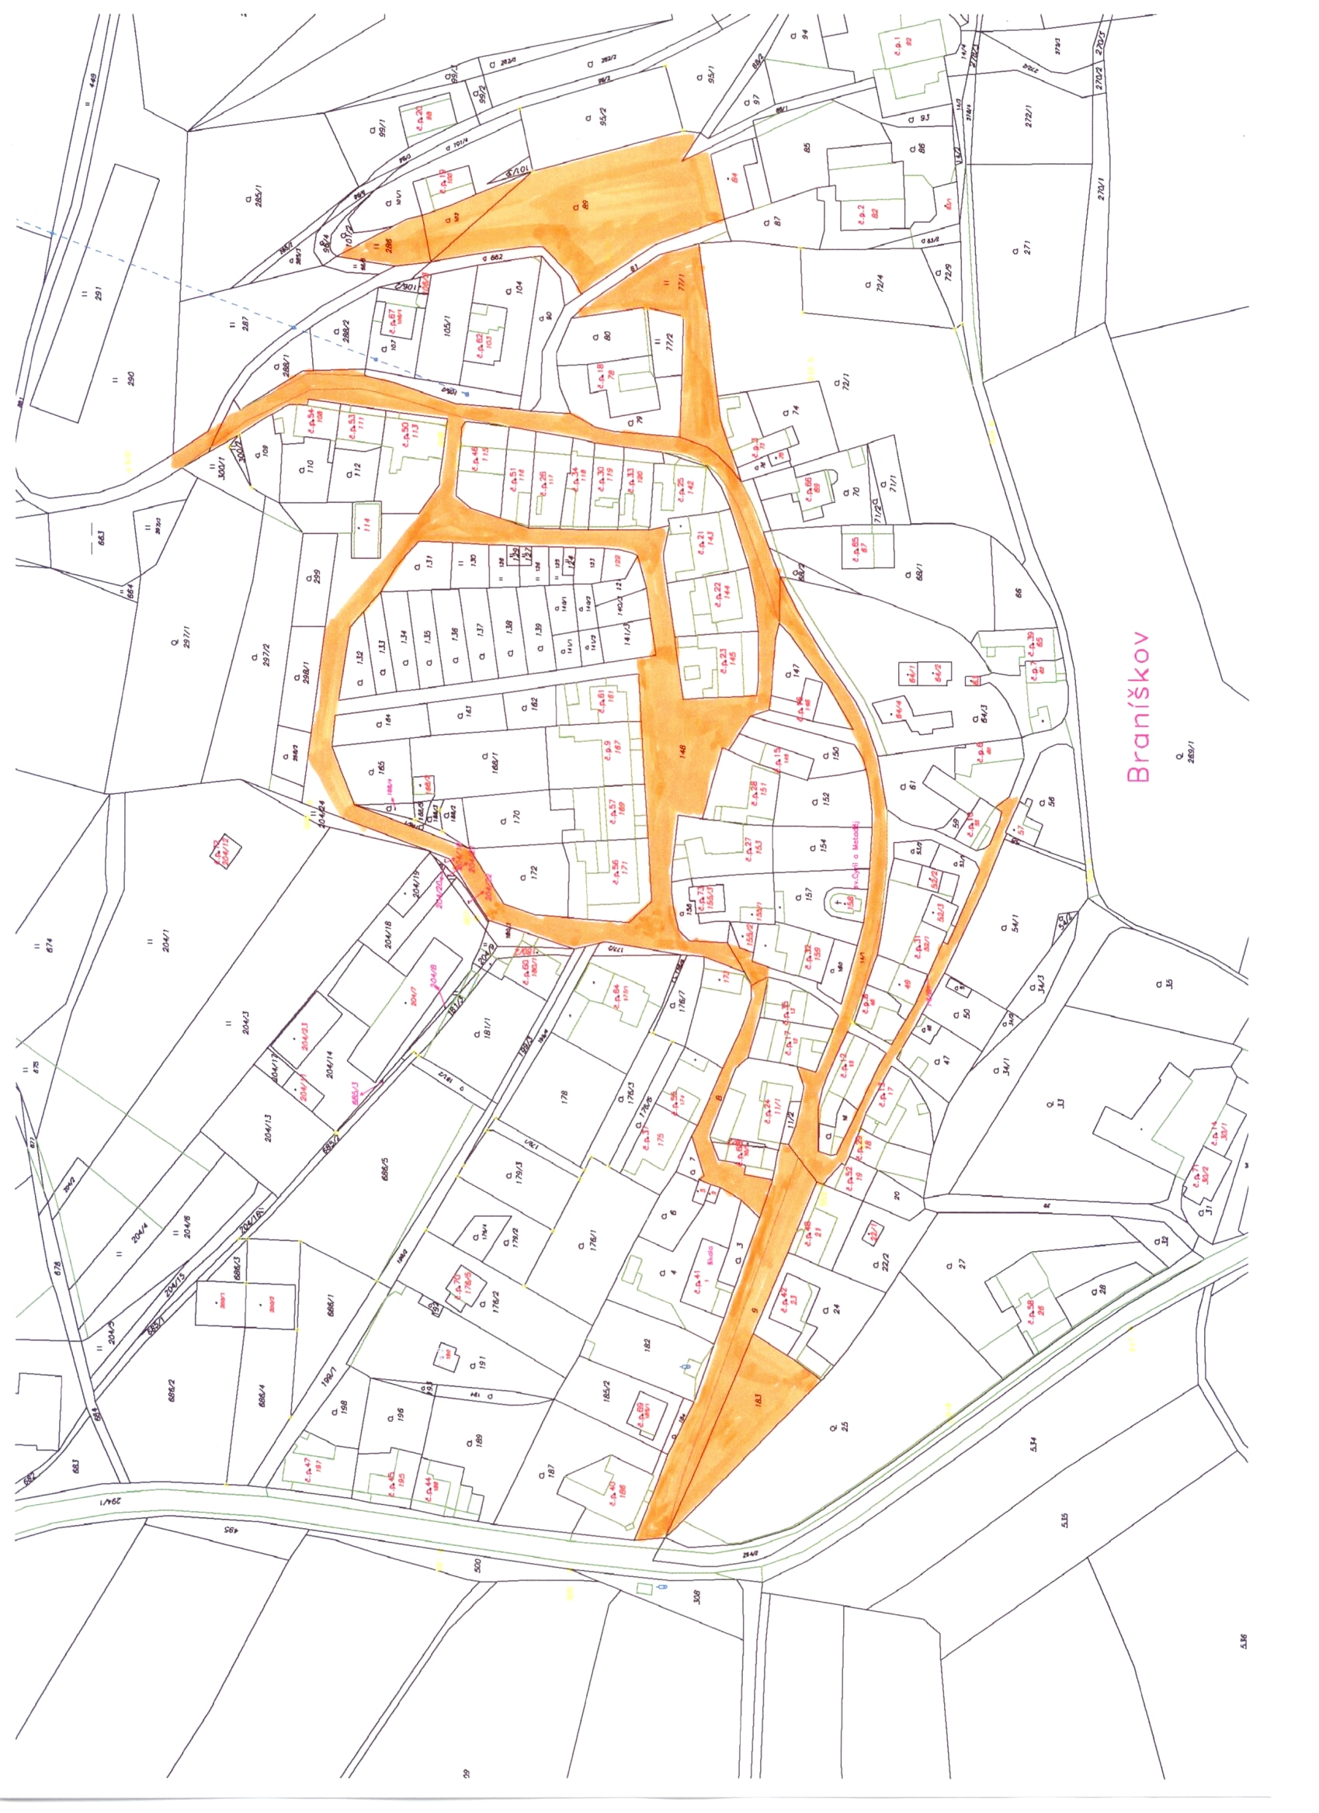

§ 14 odst. 3 zákona č. 565/1990 Sb., o místních poplatcích, ve znění pozdějších předpisů (dále jen „zákon o místních poplatcích“)
§ 2 odst. 1 zákona o místních poplatcích
§ 2 odst. 2 zákona o místních poplatcích
§ 2 odst. 3 a 4 zákona o místních poplatcích
§ 2 odst. 2 zákona o místních poplatcích
§ 4 odst. 1 zákona o místních poplatcích
§ 4 odst. 2 zákona o místních poplatcích
§ 4 odst. 1 poslední věta zákona o místních poplatcích
§ 14a odst. 1 zákona o místních poplatcích
§ 14a odst. 2 zákona o místních poplatcích
§ 14a odst. 3 zákona o místních poplatcích
§ 11 odst. 1, 2 zákona o místních poplatcích
§ 11 odst. 3 zákona o místních poplatcích

